### 業務ロールの管理

|  |  |  |  |  |  |
| --- | --- | --- | --- | --- | --- |
| 機能 | 般 | シ | 設 | 経 | W |
| (1)現状の業務ロールの一覧参照 | × | ○ | ○ | × | × |
| (2)業務ロールの追加 | × | ○ | ○ | × | × |
| (3)業務ロールの変更 | × | ○ | ○ | × | × |

(1)現状の業務ロールの一覧参照

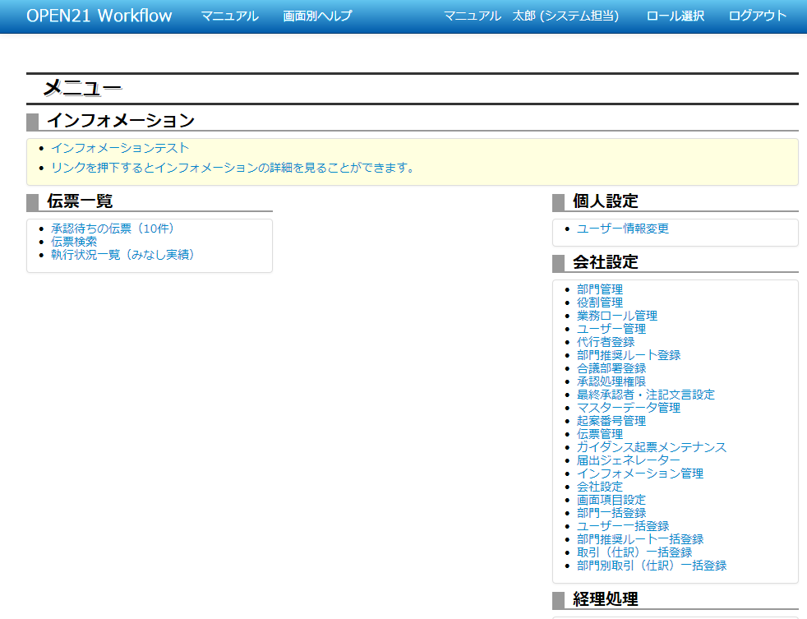

①メニュー画面で「業務ロール管理」リンクをクリックしてください。

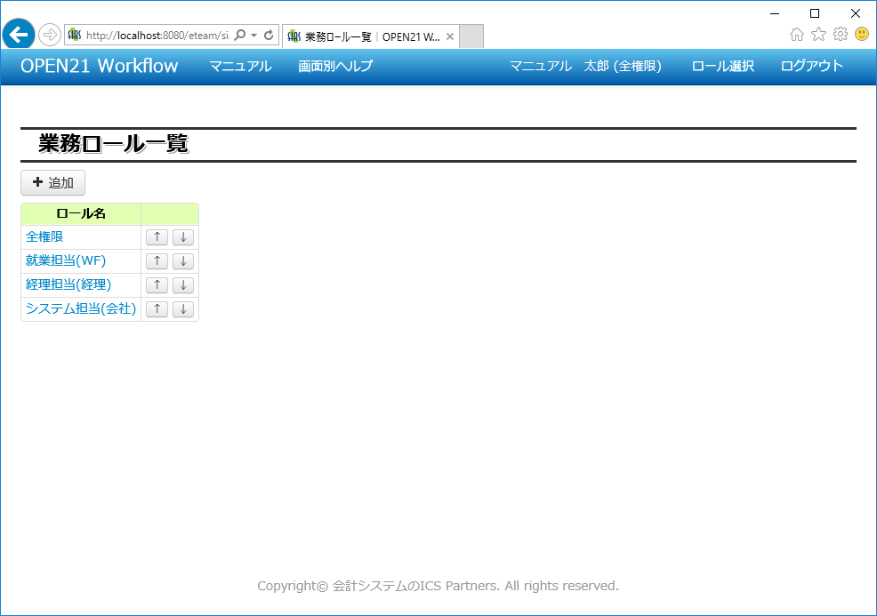

②現状の業務ロールが表示されます。表示順は上下の矢印ボタンで変更可能です。

③新しい業務ロールを追加する場合、「追加」ボタンを押してください。

→(2)業務ロールの追加

④既存の業務ロールを変更する場合、リンクをクリックしてください。

→(3)業務ロールの変更

(2)業務ロールの追加

→(1)現状の業務ロールの一覧参照から

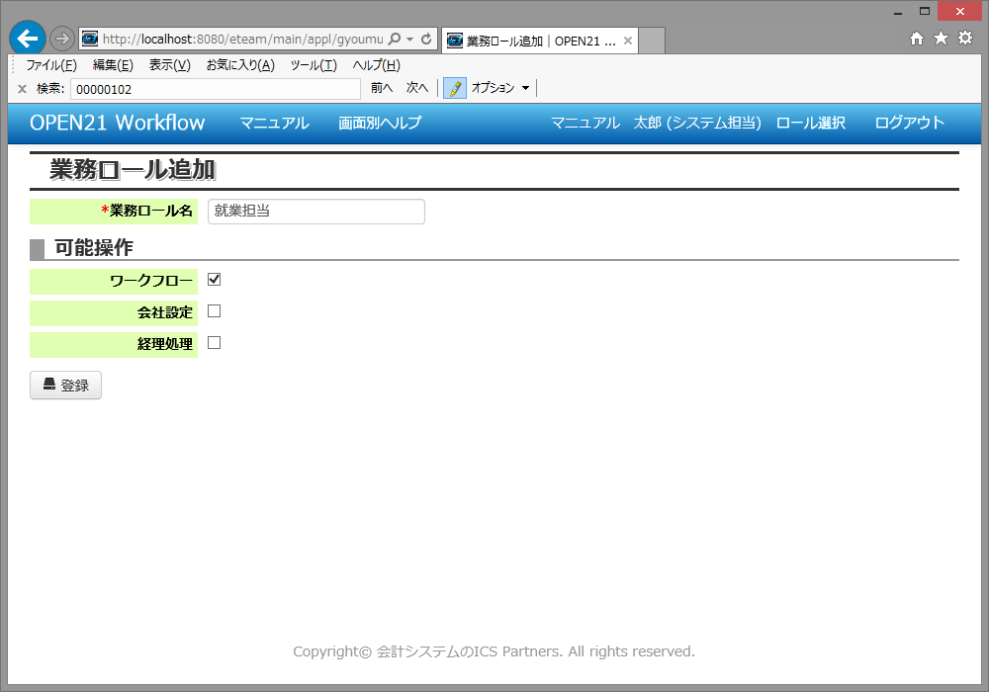

①業務ロール名を入力してください。

②業務ロールに対する権限を設定してください。

③登録ボタンを押してください。

(3)業務ロールの変更

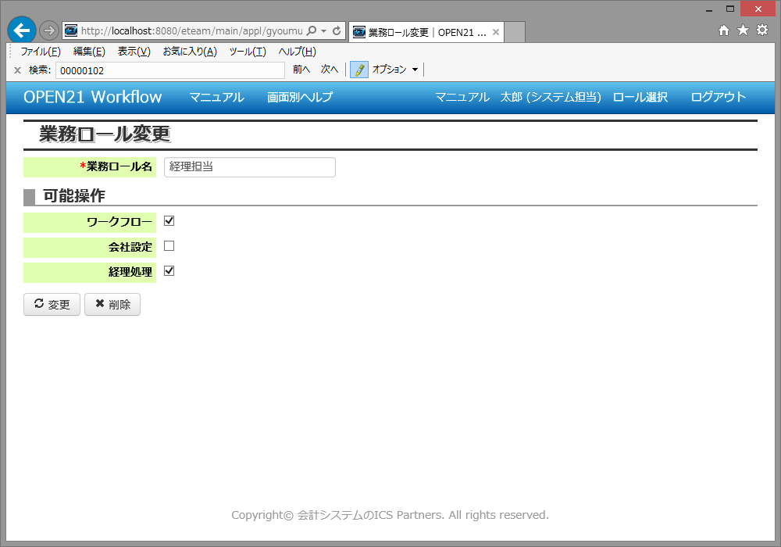→(1)現状の業務ロールの一覧参照から

①業務ロールを変更する場合、入力内容を変更してください。

②業務ロールに対する権限を変更する場合、チェックボックスを選択し直してください。

③「削除」ボタンを押すと、業務ロールが削除されます。

④「変更」ボタンを押すと、変更内容が反映されます。

補足(1)業務ロールの目的

目的①業務上の権限において承認行為を行う

特定のユーザーや役職ではなく「経理担当」「人事担当」等の業務上の権限において承認行為を行う必要がある場合、

業務ロールを作成して、実際の担当者にその業務ロールを付与します。

承認を行う業務ロールには「ワークフロー」の権限を付ける必要があります。

目的②ユーザーに管理権限を与える場合

ユーザーに業務ロールを付与することで、

そのユーザーはログイン時に一般ユーザー・業務ロールの選択を行うことができるようになります。

ログイン時に業務ロールを選択すると管理機能を使用することができます。

補足(2)ユーザーと業務ロール、権限の関係

業務ロールに対して権限が設定されます。

業務ロールでログインした場合、その業務ロールに与えられた権限内の操作が可能となります。

権限は、「会社設定」、「経理処理」、「ワークフロー」の３種類です。

各権限でどの操作ができるのかは、当マニュアルの各項のマトリックスに記載されています。

また、デフォルトで用意された「システム管理」の業務ロールはほぼ全ての操作が可能です。

補足(3)業務ロールの例

必ず伝票の承認者に含まれ  
支払日の登録や経理面のチェックを行う人。

**経理処理**

**ワークフロー**

**会社設定**

**ワークフロー**

ユーザー 業務ロール 権限



**経理処理**

**経理担当**

**ワークフロー**

必ず伝票の最終承認者となり  
伝票の管理を行う人。  
承認された伝票の領収書等は  
現物で保管する人。



**会社設定**

**システム担当**

部門やユーザーの管理、  
システムの設定を行う人。

**ワークフロー**

**伝票保管担当**